津南区警示教育主题展

教育主题展展陈面积约400平方米，由历史回声、从严治党、廉声廉影、警钟长鸣、叩问初心五个篇章组成，集中展示了津南区开展党风廉政建设和反腐败工作的实践成果，剖析了近年来津南区查处的违纪违法的典型案例，时刻敲响拒腐防变的警钟，营造风清气正的政治生态。
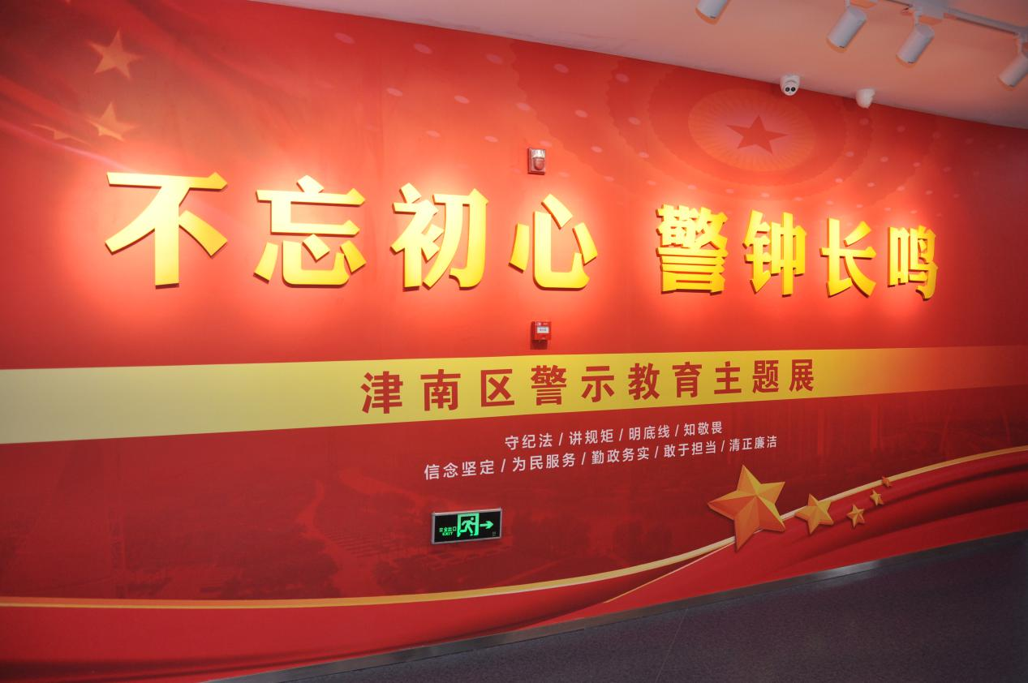
历史回声篇
本篇展示了党和国家几代领导人在不同时期提出的关于惩治腐败的重要论述，回顾了我们党自成立以来的重要时间节点，作风建设、党风廉政建设和反腐败斗争、全面从严治党三个“永远在路上”展现了中国共产党惩治腐败的坚定决心和信心。

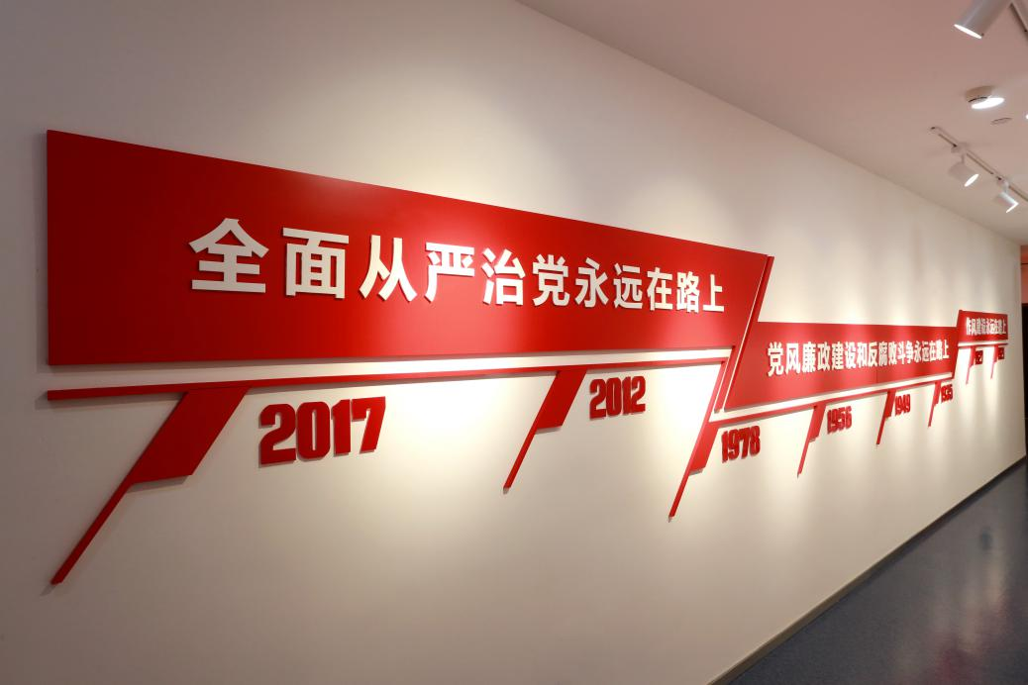

从严治党篇
本篇分别从旗帜引领、天津之为、津南实践三个部分，集中展示了党的十八大以来党中央、天津市、津南区全面从严治党取得的成果。
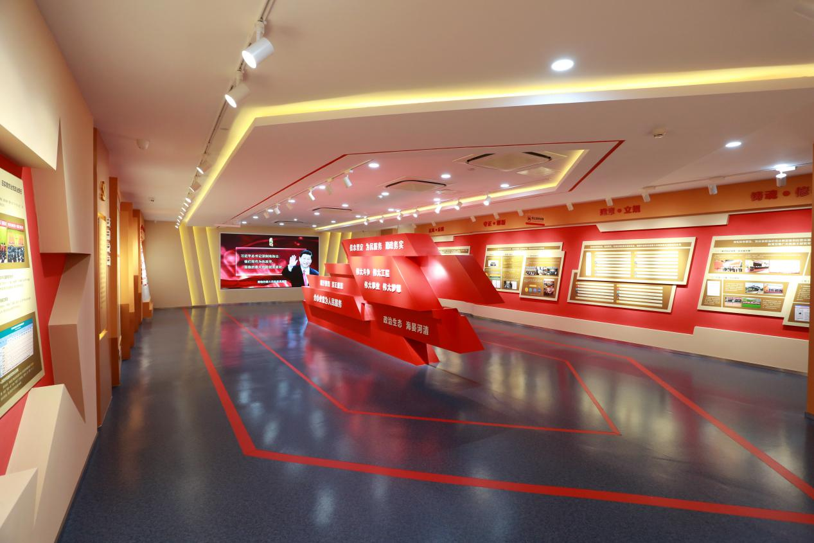

“旗帜引领”版块展示了习近平总书记关于全面从严治党的重要论述以及党的十八大以来全面从严治党大事记，彰显了党中央保持战略定力，不断把全面从严治党引向深入，推动管党治党从宽松软走向严紧硬，反腐败斗争取得了压倒性胜利的历程。
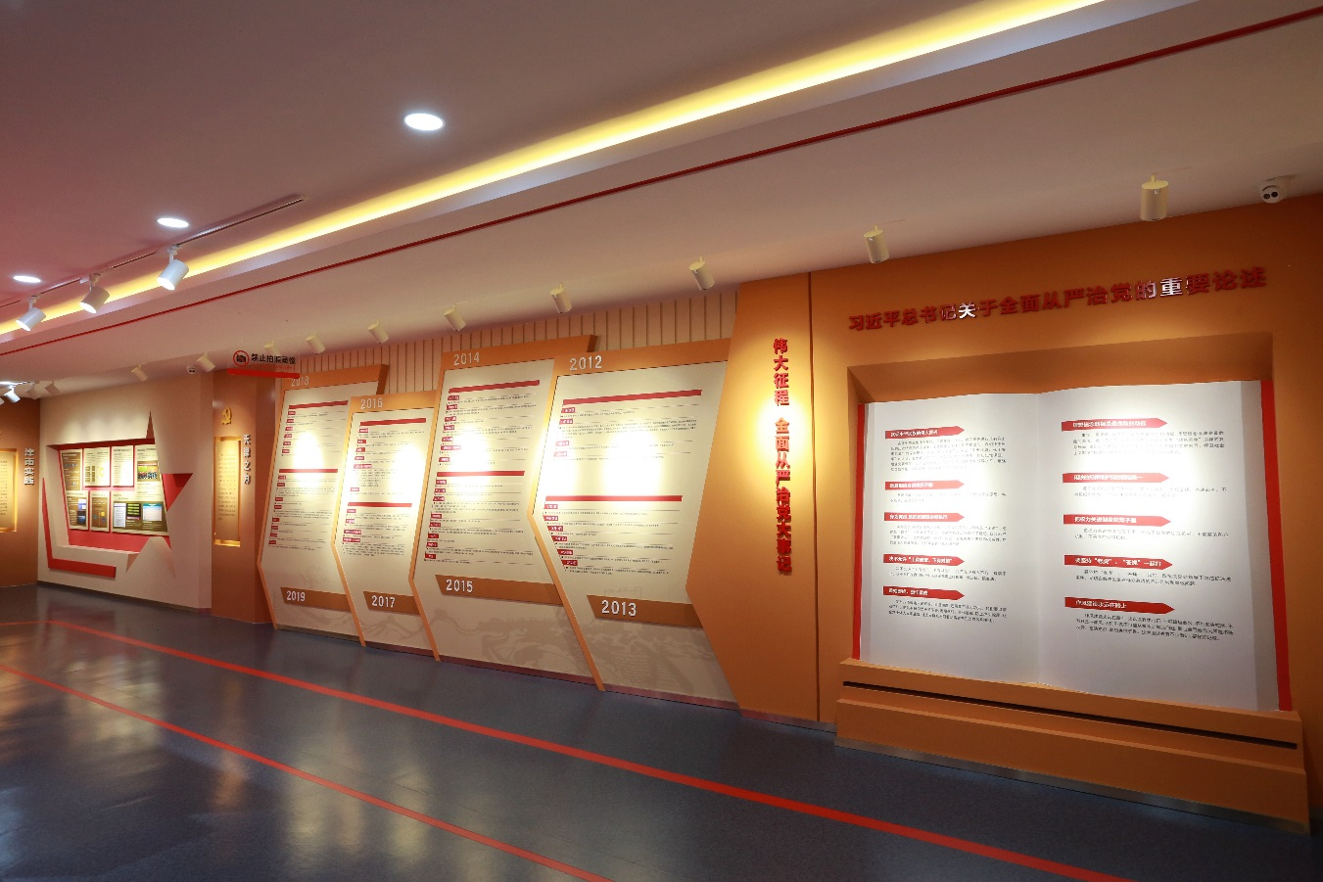
“天津之为”版块，展示了天津市委认真贯彻落实中央重大决策部署，不断推进全面从严治党在津沽大地扎实实践的生动历程。
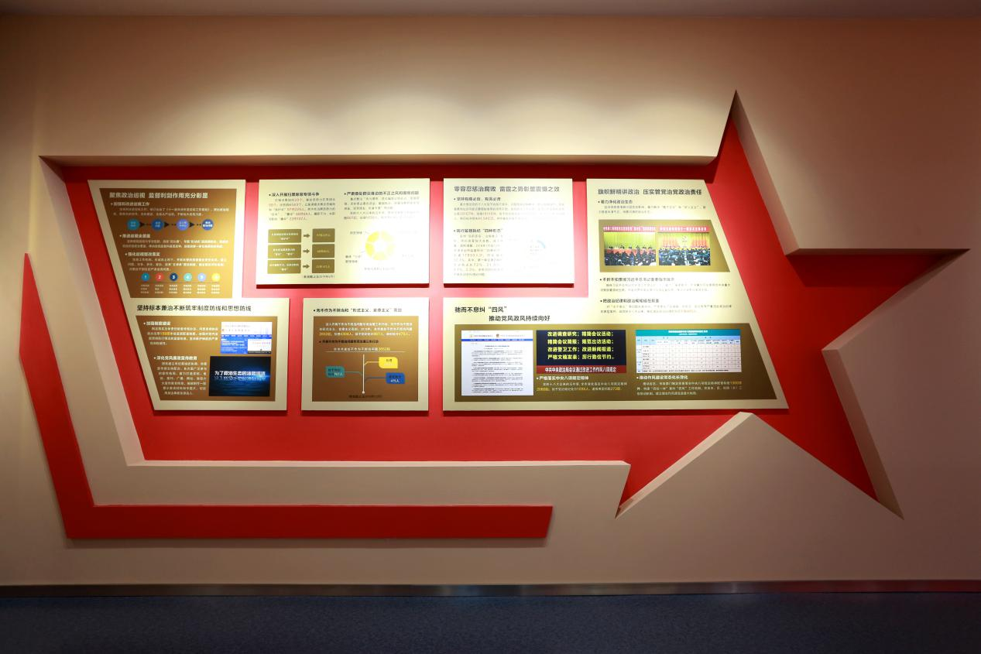

“津南实践”版块分别从“紧跟紧随”“执纪监督”“正风反腐”“守正创新”“建章立规”“铸魂修心”等方面，展现津南区坚决落实全面从严治党主体责任，推动全面从严治党向基层延伸、向纵深发展的有力举措。
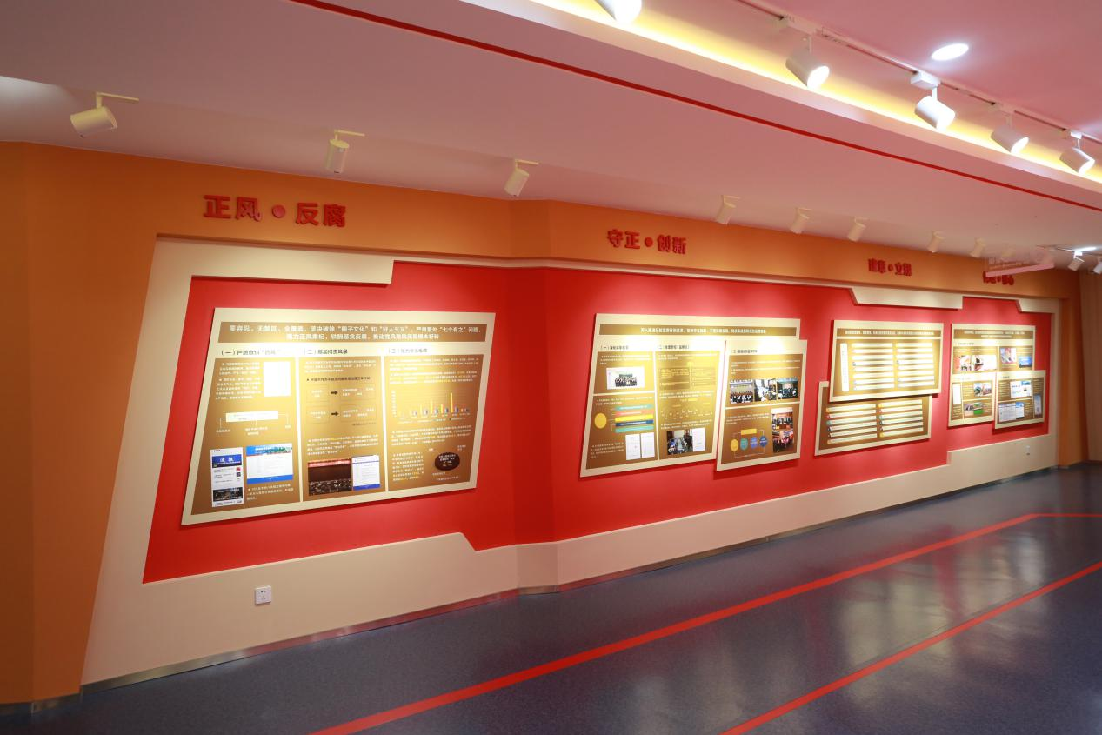

廉声廉影篇
通过大型弧幕播放廉洁公益短片《人生选择》，引导观展人员回顾个人成长经历，珍惜工作岗位和家庭生活，知足、知止、知耻，把稳人生之舵，珍视人生中的每一次选择。
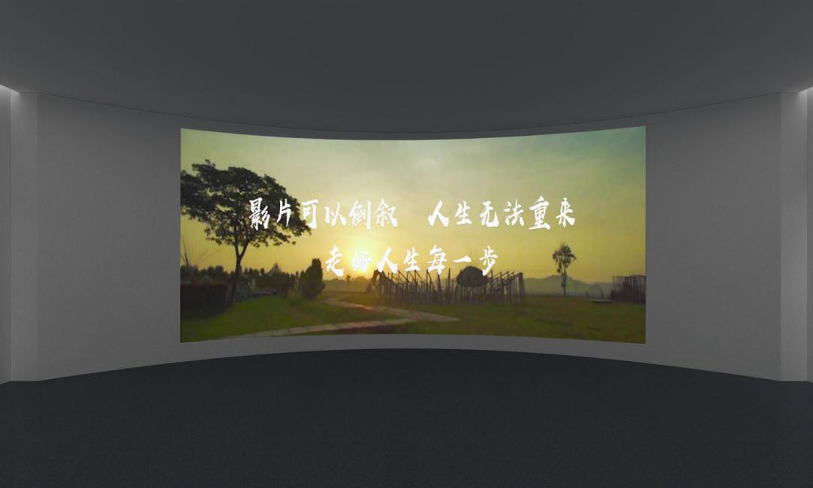
警钟长鸣篇
警钟长鸣篇集中展示了近年来津南区查处的党员领导干部严重违纪违法案件和违反六大纪律的主要表现及严重危害，告诫广大党员干部以案为训、以案为鉴，恪守底线、警钟长鸣。
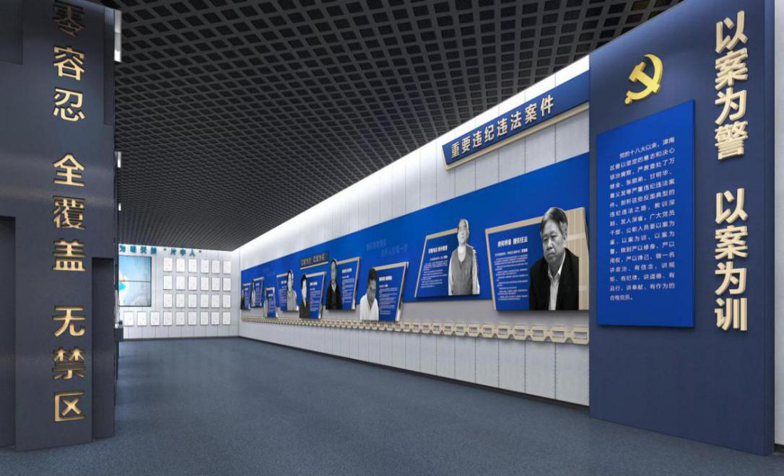
忏悔墙上展示的是我区查处的部分违纪违法的党员领导干部亲笔写下的忏悔书和廉政家书，他们用自己的血泪教训为每个人敲响了警钟。
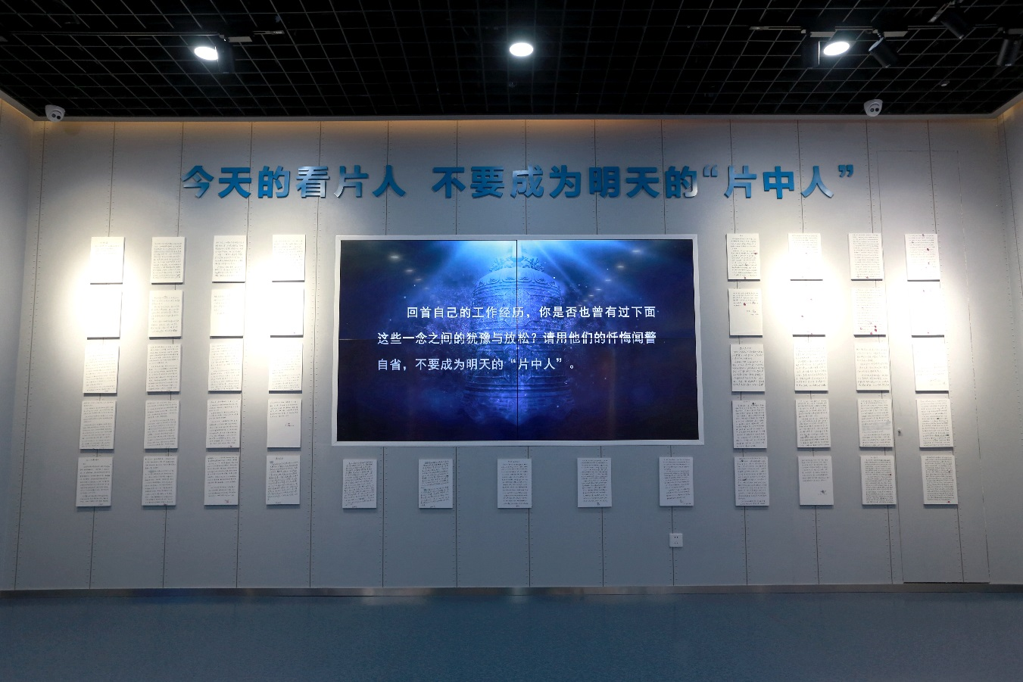
位于警钟长鸣篇结尾的铜镜造型，寓意古语“以铜为镜，可以正衣冠；以史为镜，可以知兴替；以人为镜，可以明得失。”引导每位党员干部思考并回答铜镜上的“初心之问”，再次检视初心、查找差距、明确方向。
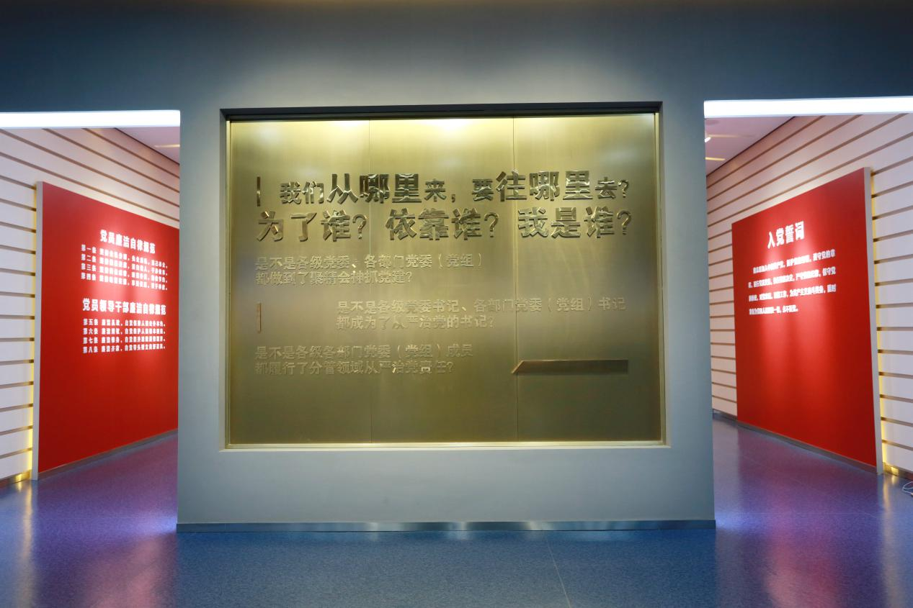
叩问初心篇
本篇为展览尾篇，观展人员通过在此处重温入党誓词，学习《党员廉洁自律准则》《党员领导干部廉洁从政准则》，再一次接受精神洗礼，夯实理想信念，严明纪律要求，牢记使命担当。
